Itinerario manifestación

- Miércoles 21 a las 11:00 horas en Las Palmas: Salida desde la plaza Dr. Rafael O’Shanahan hacia la plaza de la Feria frente a la Delegación del Gobierno de Canarias. Lectura del manifiesto y reparto de fruta.

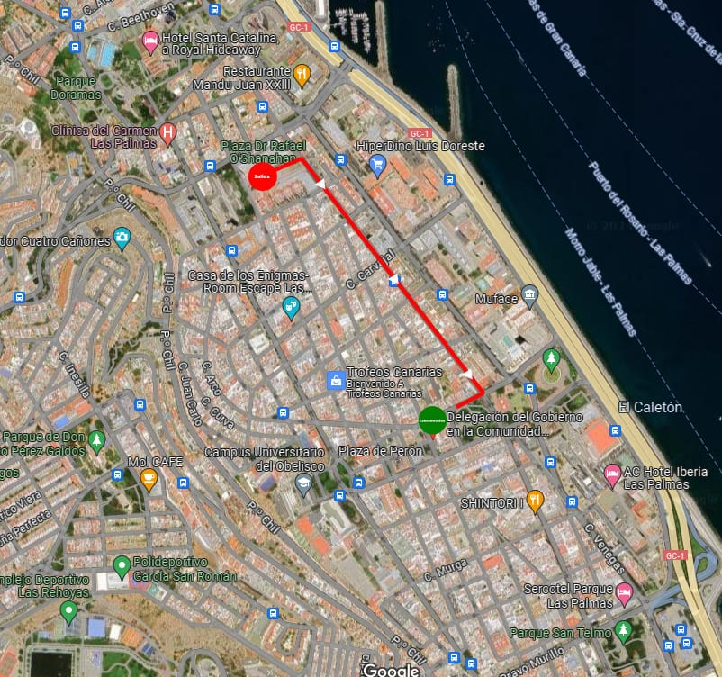

- Sábado 24 a las 11:00 horas en Tenerife: Salida desde el lateral del Recinto Ferial con un recorrido por las calles La Salle y San Sebastián hacia el Mercado Nuestra Señora de África. Lectura del manifiesto y reparto de fruta.

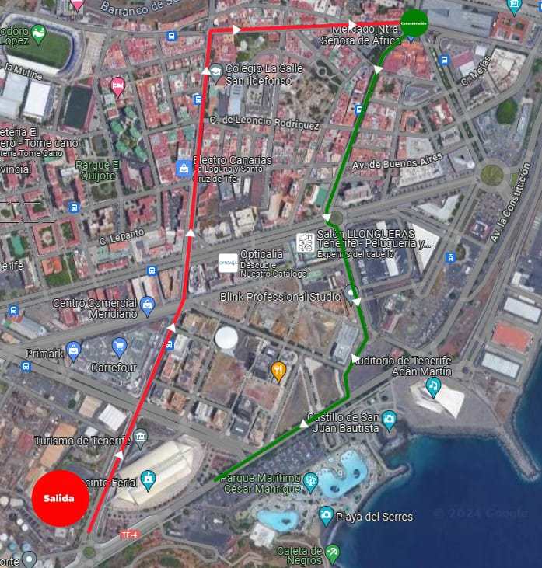

En la manifestación de Tenerife se establecerán varios puntos de encuentro con el fin de facilitar la asistencia a la manifestación de los agricultores, ganaderos, ganado y vehículos agrícolas para posteriormente partir hacia la capital santacrucera y dar comienzo a la manifestación. Los puntos de encuentro son los siguientes:

- Polígono San Jerónimo en La Orotava. Hora: 8:30 a.m. (recorrido por la autopista TF-5)
- San Benito en La Laguna. Hora: 9:30 a.m. (recorrido por la carretera La Cuesta)
- Museo de La Ciencia. Hora 10:00 a.m. (recorrido por la carretera La Cuesta)
- Recinto Ferial. Hora 11:00 a.m.

*IMPORTANTE: Tras finalizar la manifestación, los vehículos agrarios participantes realizarán la vuelta hacia sus lugares de origen por la autopista.

